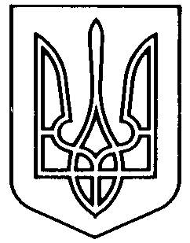

УКРАЇНА
ФЕДОРІВСЬКА СІЛЬСЬКА РАДА ПОЛОГІВСЬКОГО РАЙОНУ ЗАПОРІЗЬКОЇ ОБЛАСТІ
сьомого скликання
п’ятнадцята сесія
РІШЕННЯ

від 17 лютого 2017 року
село Федорівка
№ 13

Про скасування рішення

Згідно ст. 26 Закону України «Про місцеве самоврядування в Україні», Федорівська сільська рада Пологівського району Запорізької області
ВИРІШИЛА:

1.Скасувати рішення від 23.12.2016 року № 20 «Про надання в позичку комунального майна Федорівської сільської ради автомобіля Славута»

Сільський голова В.І.Черноус

